二、品牌活动：

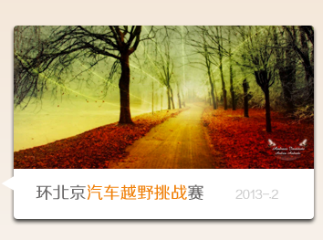

图片为img标签，定死宽高。下面的文本，白色左右两边要各预留10px的空隙，标题要伸缩性和超出隐藏文本